TRƯỜNG ĐẠI HỌC THỦ DẦU MỘT
VIỆN CÔNG NGHỆ SỐ


BÁO CÁO
HỌC PHẦN: CHUYÊN ĐỀ INTERNET OF THINGS
NỀN TẢNG QUẢN LÝ NHIỀU THIẾT BỊ IOT

Sinh viên thực hiện:
STT | Họ và tên | MSSV | Lớp
1 | Lâm Thành Niên | 2324802010312 | D23CNTT04
2 | Ngô Nguyễn Đức Mạnh | 2324802010287 | D23CNTT04
3 | Tăng Đại Minh | 2324802010296 | D23CNTT04

Lớp học phần: | LING014
Nhóm: | 8
Giảng viên hướng dẫn: | ThS. Nguyễn Trung Kiệt

TP. HỒ CHÍ MINH, NĂM 2026

BẢNG PHÂN CÔNG THÀNH VIÊN
Nhóm điền họ tên, MSSV, phần việc thực tế và mức đóng góp trước khi nộp. Thông tin thành viên được giữ trống vì chưa có dữ liệu xác nhận.
Bảng 0.1. Phân công thành viên
STT | Họ và tên | MSSV | Nhiệm vụ thực hiện | Sản phẩm/kết quả | Mức độ đóng góp
1 | [Bổ sung] | [Bổ sung] | [Xác nhận] | [Xác nhận] | [Xác nhận]
2 | [Bổ sung] | [Bổ sung] | [Xác nhận] | [Xác nhận] | [Xác nhận]
3 | [Bổ sung] | [Bổ sung] | [Xác nhận] | [Xác nhận] | [Xác nhận]

MỤC LỤC
Catalog
BẢNG PHÂN CÔNG THÀNH VIÊN ii
MỤC LỤC iii
DANH MỤC BẢNG iv
DANH MỤC HÌNH v
DANH MỤC TỪ VIẾT TẮT vi
MỞ ĐẦU 1
CHƯƠNG 1. TỔNG QUAN BÀI TOÁN VÀ NỀN TẢNG IoT 2
1.1. Bài toán quản lý nhiều thiết bị IoT 2
1.2. Kiến trúc tổng quát của nền tảng 3
1.3. Mô hình publish/subscribe của MQTT trong hệ thống 3
1.4. Vai trò của ESP32, Mosquitto và backend 4
1.5. Phạm vi hệ thống sau khi tinh gọn 4
CHƯƠNG 2. THIẾT KẾ NỀN TẢNG QUẢN LÝ NHIỀU THIẾT BỊ IoT 6
2.1. Yêu cầu chức năng và nguyên tắc thiết kế 6
2.2. Device Registry và định danh thiết bị 7
2.3. Quy trình đăng ký và provisioning 8
2.4. Triển khai MQTT Broker bằng Mosquitto 9
2.5. Thiết kế namespace MQTT topic 10
2.6. MQTT Subscriber và quá trình nhận dữ liệu 11
2.7. Telemetry pipeline 12
2.8. Datastream và virtual pin 13
2.9. Trạng thái online/offline, status và heartbeat 14
2.10. QoS, retry và xử lý message trùng 14
2.11. Command downlink và ACK 15
2.12. Firmware ESP32 và vòng đời kết nối 16
2.13. Quản lý nhiều thiết bị và cách ly message 17
2.14. Mô hình dữ liệu phục vụ IoT 18
2.15. Management API và giao diện vận hành 19
2.16. Automation và Rule Engine 19
2.17. Quản lý firmware và cập nhật OTA 20
CHƯƠNG 3. TRIỂN KHAI, THỬ NGHIỆM VÀ ĐÁNH GIÁ 23
3.1. Môi trường triển khai 23
3.2. Trình tự khởi động hạ tầng IoT 23
3.3. Kiểm thử tự động sau khi tinh gọn 24
3.4. Kiểm thử status, heartbeat và offline timeout 25
3.5. Kiểm thử command và ACK 26
3.6. Kiểm thử nhiều thiết bị 26
3.7. Kiểm thử ACL và cách ly tenant 26
3.8. Kết quả hiện có và mức độ hoàn thiện 27
3.9. Kịch bản kiểm thử Automation 28
3.10. Kịch bản kiểm thử OTA và giới hạn nghiệm thu 28
KẾT LUẬN VÀ HƯỚNG PHÁT TRIỂN 30
TÀI LIỆU THAM KHẢO 31

DANH MỤC BẢNG

DANH MỤC HÌNH

DANH MỤC TỪ VIẾT TẮT
Từ viết tắt | Diễn giải
IoT | Internet of Things
MQTT | Message Queuing Telemetry Transport
UID | Unique Identifier
QoS | Quality of Service
ACL | Access Control List
API | Application Programming Interface
HTTP | Hypertext Transfer Protocol
JSON | JavaScript Object Notation
JWT | JSON Web Token
RLS | Row-Level Security
SSE | Server-Sent Events
OTA | Over-the-Air

MỞ ĐẦU
Một mô hình IoT nhỏ có thể hoạt động chỉ với một bo mạch, một cảm biến và một chương trình nhận dữ liệu. Khi hệ thống chuyển từ một thiết bị sang nhiều thiết bị, bài toán thay đổi rõ rệt: mỗi đầu cuối cần có định danh riêng, thông tin kết nối riêng, kênh dữ liệu riêng và trạng thái riêng. Nếu tất cả thiết bị cùng gửi dữ liệu vào một nơi nhưng nền tảng không giữ được mối liên hệ giữa UID, topic và bản ghi trong cơ sở dữ liệu, dữ liệu rất dễ bị trộn hoặc lệnh điều khiển đi sai đích.
Đề tài “Nền tảng quản lý nhiều thiết bị IoT” xây dựng hệ thống quản lý tập trung cho ESP32 và thiết bị mô phỏng. Thiết bị kết nối Mosquitto qua MQTT, gửi telemetry, status và heartbeat; backend ánh xạ UID sang Device, lưu dữ liệu và cập nhật online/offline. Giao diện React gọi API để vận hành thiết bị, gửi Command, tạo Automation và triển khai firmware OTA. Báo cáo này phản ánh phạm vi mã nguồn sau đợt tinh gọn ngày 02/10/2026.
Mục tiêu là trình bày vòng đời đăng ký và provisioning, kết nối Wi-Fi/MQTT, thu nhận dữ liệu, theo dõi hiện diện, cấu hình từ xa bằng lệnh được firmware hỗ trợ, Automation và OTA. Project, tenant, nhóm thiết bị và datastream được giữ để xác định phạm vi vận hành. Kết quả kiểm thử tự động được phân biệt với kiểm chứng trên ESP32 thật; báo cáo không sử dụng số liệu vận hành của phiên bản cũ để chứng minh phiên bản hiện tại.

CHƯƠNG 1. TỔNG QUAN BÀI TOÁN VÀ NỀN TẢNG IoT

1.1. Bài toán quản lý nhiều thiết bị IoT
Với một thiết bị duy nhất, người phát triển thường biết trước địa chỉ broker, UID và loại dữ liệu mà thiết bị sẽ gửi. Cách làm thủ công này không còn phù hợp khi số lượng thiết bị tăng. Nền tảng phải trả lời đồng thời nhiều câu hỏi: thiết bị đang thuộc tenant nào, được gán vào project nào, lần cuối xuất hiện khi nào, đang có những datastream nào, và lệnh vừa gửi có thực sự được thiết bị xác nhận hay chưa. Vì vậy “quản lý nhiều thiết bị” không chỉ là hiển thị nhiều dòng trên một trang web; nó là khả năng giữ danh tính và trạng thái của từng đầu cuối xuyên suốt từ giao tiếp MQTT đến cơ sở dữ liệu.
Dữ liệu của các thiết bị có thể giống tên nhưng khác nguồn. Hai Device cùng gửi metric temperature không có nghĩa chúng được phép chia sẻ lịch sử. Một thiết kế đúng phải lấy UID từ namespace giao tiếp, ánh xạ UID về Device và lưu bản ghi với khóa device_id. Ở chiều điều khiển cũng tương tự: publisher phải chọn đúng topic chứa UID của thiết bị đích; nếu cùng một lệnh bị phát sang namespace khác, hệ thống đã vi phạm yêu cầu cốt lõi của đề tài.
Bảng 1.1. Mục tiêu kỹ thuật của đề tài
Mục tiêu | Biểu hiện cần đạt | Bằng chứng kỹ thuật
Quản lý nhiều Device | Mỗi Device có UID, trạng thái và lịch sử riêng | Registry, UID unique, truy vấn theo device_id
Kết nối thiết bị | Thiết bị kết nối mạng và MQTT broker theo thông tin provisioning | Firmware/simulator và broker
Thu nhận dữ liệu | Telemetry đi từ Device tới broker rồi vào database | Topic + subscriber + Telemetry
Theo dõi hiện diện | Online/offline dựa trên status, heartbeat và last_seen | Presence logic theo từng Device
Điều khiển từ xa | Command đi đúng UID và có trạng thái ACK riêng | Publisher, command_id, events
Cách ly nhiều thiết bị | Device A không bị trộn dữ liệu/lệnh với Device B | Topic namespace, ACL, device_id

1.2. Kiến trúc tổng quát của nền tảng
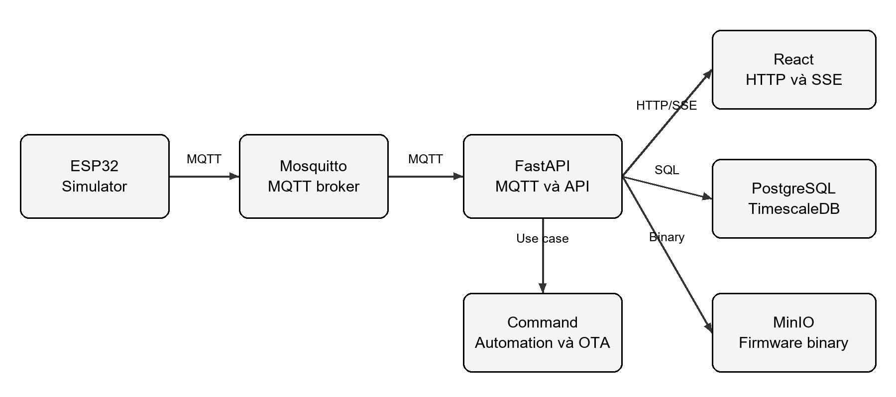
Hình 1.1. Kiến trúc IoT end-to-end của nền tảng
Nguồn: Nhóm tác giả tổng hợp từ tài liệu và mã nguồn của hệ thống.
Kiến trúc gồm đầu cuối ESP32/simulator, broker Mosquitto và nền tảng FastAPI. MQTT subscriber/publisher kết nối broker, cập nhật Device và Telemetry trong PostgreSQL/TimescaleDB, đồng thời liên kết Command, Automation và OTA. React là giao diện quản lý qua HTTP/SSE; MinIO lưu binary firmware. Giao diện không kết nối trực tiếp broker và không giữ credential MQTT của thiết bị.
Cách tách lớp này quan trọng vì firmware không cần biết cấu trúc database hay phiên đăng nhập web. Thiết bị chỉ tuân theo hợp đồng MQTT. Ngược lại, trình duyệt không cần giữ credential của thiết bị và không kết nối trực tiếp broker. Khi một lỗi xuất hiện, nhóm có thể xác định nó thuộc tầng mạng, broker, parser topic, database hay giao diện thay vì coi toàn hệ thống là một khối duy nhất.

1.3. Mô hình publish/subscribe của MQTT trong hệ thống
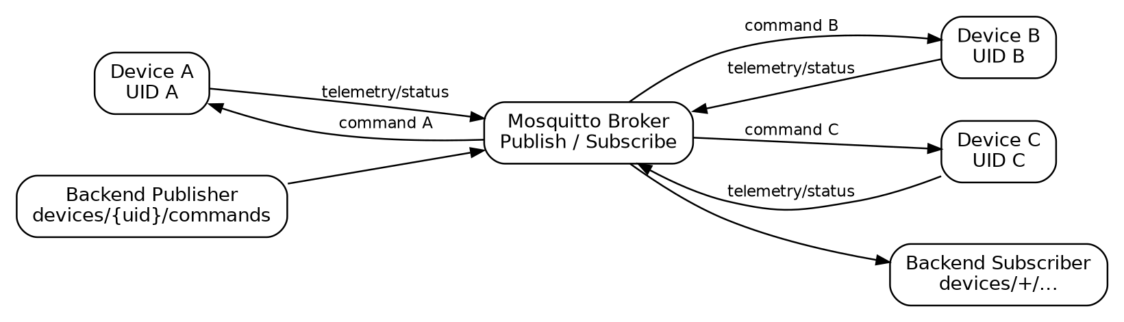
Hình 1.2. Mô hình publish/subscribe khi có nhiều thiết bị
Nguồn: Nhóm tác giả tổng hợp từ tài liệu và mã nguồn của hệ thống.
MQTT sử dụng mô hình publish/subscribe: client gửi bản tin lên một topic, còn client khác đăng ký topic hoặc wildcard để nhận. Broker đứng giữa và thực hiện định tuyến. Topic không cần được tạo trước như một bảng dữ liệu; nó là chuỗi namespace được hai phía thống nhất. Khi Device A publish lên namespace của A, backend có thể nhận bản tin bằng subscription wildcard và tách UID ngay từ topic. Chuẩn MQTT quy định QoS, session và các cơ chế liên quan đến phân phối bản tin [2].
Thiết kế của đề tài dùng UID làm phần ổn định của topic. Cách này giải quyết hai mục tiêu cùng lúc: broker có thể áp ACL theo namespace và backend có thể nhận dữ liệu của nhiều thiết bị bằng một tập subscription có wildcard. Vì topic có ký tự phân cấp “/” và wildcard “+”, “#”, UID cần được kiểm soát để không phá vỡ grammar của namespace.

1.4. Vai trò của ESP32, Mosquitto và backend
ESP32 đại diện cho đầu cuối IoT vật lý. Firmware sử dụng Wi-Fi để tham gia mạng IP, sau đó tạo MQTT client, đăng ký các topic lệnh và publish dữ liệu. ESP-MQTT của ESP-IDF cung cấp vòng đời client và các sự kiện kết nối/phân phối dữ liệu cần cho kiểu ứng dụng này [3]. Simulator được dùng như một client thay thế khi cần tạo nhiều UID để kiểm tra routing mà không cần số lượng bo mạch tương ứng; simulator chỉ chứng minh phần giao tiếp mà nó thực sự mô phỏng, không thay thế mọi hành vi phần cứng.
Mosquitto đóng vai trò broker. Trong môi trường dự án, broker được chạy như một service của stack Docker Compose cùng các thành phần backend và database. Cấu hình broker chịu trách nhiệm listener, xác thực và ACL; backend và thiết bị đều là MQTT client của broker. Ở đây cần phân biệt rõ: broker không tạo record Device và cũng không tự quyết định telemetry thuộc project nào. Những quyết định nghiệp vụ đó nằm ở backend sau khi bản tin đã được nhận.
Backend ghép hai thế giới giao tiếp. Phía thiết bị là MQTT bất đồng bộ; phía người dùng là HTTP/SSE. Subscriber nhận bản tin MQTT, phân tích topic, tìm Device theo UID và cập nhật dữ liệu. Publisher thực hiện chiều ngược lại khi có command. FastAPI cung cấp API quản lý, còn PostgreSQL/TimescaleDB lưu metadata và dữ liệu theo thời gian. Cách phân chia này giúp MQTT giữ vai trò đúng của giao thức thiết bị thay vì biến frontend thành broker client.

1.5. Phạm vi hệ thống sau khi tinh gọn
Phạm vi được chốt theo yêu cầu quản lý nhiều thiết bị, giám sát online/offline và cấu hình từ xa, đồng thời giữ nguyên Command, Automation và OTA. Bảng 1.2 phân biệt chức năng vận hành với phần đã gỡ. Việc tinh gọn giảm số thành phần triển khai và độ phức tạp mã; chưa có phép đo để kết luận tiết kiệm bao nhiêu RAM hoặc CPU.
Bảng 1.2. Phạm vi hiện tại của hệ thống
Cụm chức năng | Trạng thái | Nội dung
Registry, provisioning, nhóm | Giữ | UID, credential, ownership và nhóm đích
MQTT, telemetry, presence | Giữ | Dữ liệu cho giám sát và điều kiện Automation
Command, Automation, OTA | Giữ | Vận hành, luật điều kiện và cập nhật firmware
Tenant/project/datastream | Thu gọn | Scope, thành viên, thiết bị và virtual pin
AI/TinyML/MLOps | Đã gỡ | Không huấn luyện, inference hay deploy model
Page/widget builder và website | Đã gỡ | Dùng giao diện vận hành cố định
Reports, billing UI, API portal | Đã gỡ | Không báo cáo nâng cao hay UI thương mại
Prometheus/Grafana/MLflow | Đã gỡ | Giữ log, health/readiness và audit
Các API và bảng phụ thuộc vẫn được giữ khi Command/Automation/OTA cần quota, mapping, capability hoặc metadata tương thích. Không thay đổi lịch sử Alembic hoặc xóa database/volume. Swagger mặc định của FastAPI phục vụ tra API. Node-RED chưa có trong repository; đây là khoảng trống cần xử lý nếu công nghệ này được giảng viên yêu cầu bắt buộc.

CHƯƠNG 2. THIẾT KẾ NỀN TẢNG QUẢN LÝ NHIỀU THIẾT BỊ IoT

2.1. Yêu cầu chức năng và nguyên tắc thiết kế
Các yêu cầu gồm định danh thiết bị duy nhất, provisioning, telemetry theo UID, trạng thái online/offline độc lập và Command có phản hồi. Automation được giữ để đánh giá điều kiện từ dữ liệu/sự kiện/trạng thái và thực hiện hành động trong phạm vi tenant/project. Firmware và OTA được giữ để quản lý phiên bản, kiểm tra tương thích và theo dõi cập nhật từng thiết bị. Dashboard vận hành sử dụng các trang cố định.
Bảng 2.1. Yêu cầu chức năng trọng tâm
Mã | Yêu cầu | Kết quả mong đợi
FR01 | Đăng ký Device và UID | UID hợp lệ, không trùng, có phạm vi sở hữu
FR02 | Provisioning | Thiết bị nhận đủ thông tin để cấu hình MQTT
FR03 | Kết nối broker | Client MQTT kết nối bằng danh tính/credential tương ứng
FR04 | Thu nhận telemetry | Bản tin được ánh xạ đúng UID và lưu theo device_id
FR05 | Datastream/virtual pin | Kênh Vn có alias, kiểu dữ liệu và chiều rõ ràng
FR06 | Status/heartbeat | Cập nhật last_seen và xác định online/offline
FR07 | Command downlink | Lệnh được publish tới đúng UID
FR08 | ACK/event | Kết quả lệnh được ghép bằng command_id
FR09 | Multi-device isolation | Dữ liệu/lệnh của các UID không bị trộn
FR10 | Management console | Người dùng quan sát và thao tác Device qua API
FR11 | Automation / Rule Engine | Điều kiện, scope, hành động, cooldown và lịch sử
FR12 | Firmware và OTA | Metadata, MinIO, tương thích, campaign và tiến độ
Nhóm | Yêu cầu | Ảnh hưởng tới thiết kế
Định danh | UID ổn định và an toàn cho topic | Unique constraint, parser không nhận wildcard trong UID
Độ tin cậy | Một payload lỗi không dừng subscriber | Validate từng bản tin và xử lý lỗi cục bộ
Nhất quán | HTTP accepted không đồng nghĩa thiết bị đã thực thi | Theo dõi command_id và ACK
Cách ly | Một Device không thao tác namespace Device khác | Topic theo UID, ACL, lookup theo Device
Quan sát | Có dấu vết last_seen và trạng thái | Status/heartbeat/timestamp
Khả năng mở rộng | Có thể thêm nhiều client mà không đổi contract | Wildcard subscription + device_id
Bảng 2.2. Yêu cầu phi chức năng ảnh hưởng trực tiếp tới IoT

2.2. Device Registry và định danh thiết bị
Device Registry quản lý khóa nội bộ Device.id dạng UUID và device_uid dùng trong giao tiếp MQTT. Subscriber nhận devices/{uid}/telemetry, tra Device theo UID rồi lưu Telemetry.device_id. Tenant/project bổ sung phạm vi sở hữu và triển khai, còn tên hiển thị giúp người vận hành nhận biết thiết bị. Hai lớp định danh phải được sử dụng nhất quán trong truy vấn và gửi lệnh.
UID đi qua nhiều lớp nên không thể coi là một chuỗi tùy ý. Dấu “/” làm thay đổi cấp topic; “+” và “#” là wildcard của MQTT. Vì vậy UID cần giới hạn về ký tự và phải duy nhất trong phạm vi tra cứu của backend. Nếu hai Device dùng cùng UID, subscriber không có cách xác định bản tin thuộc record nào; nếu UID chứa wildcard, ACL và subscription có thể mở rộng ngoài dự kiến.
Bảng 2.3. Hai lớp định danh của Device
Thuộc tính | Phạm vi dùng | Lý do
Device.id | Quan hệ database | Khóa ổn định cho Telemetry, command target và các liên kết nội bộ
Device.device_uid | MQTT/API/giao tiếp thiết bị | Chuỗi để firmware nhận biết namespace của chính nó
tenant_id | Ranh giới sở hữu | Giới hạn Device theo đơn vị vận hành
project_id | Ngữ cảnh triển khai | Cho phép Device có thể chưa được gán project khi onboarding
last_seen_at | Theo dõi hiện diện | Mốc gần nhất backend nhận được dấu hiệu hợp lệ

2.3. Quy trình đăng ký và provisioning
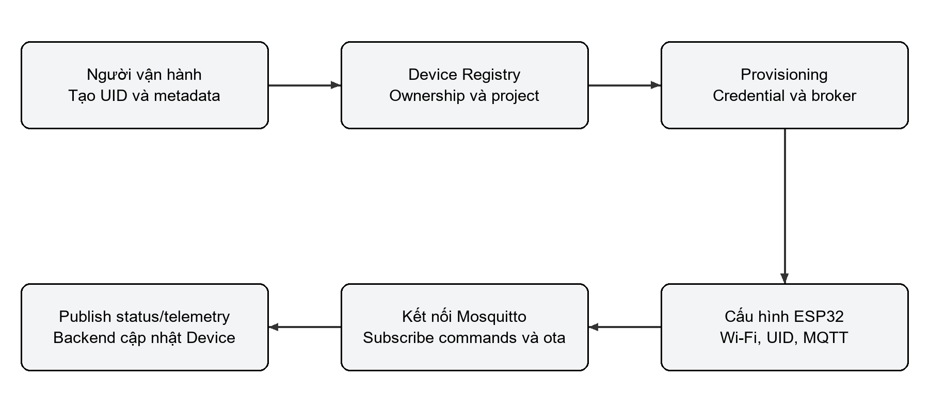
Hình 2.1. Chuỗi đăng ký và provisioning một thiết bị
Nguồn: Nhóm tác giả tổng hợp từ tài liệu và mã nguồn của hệ thống.
Provisioning nối record Device với client MQTT. Hệ thống quản lý UID, tenant/project và thông tin xác thực thiết bị; host/port phụ thuộc môi trường chạy. API và các use case cho onboarding, claim và rotate/revoke credential được giữ trong phạm vi hiện tại. Người vận hành dùng thông tin được cấp để cấu hình ESP32/simulator, che secret khi lưu bằng chứng demo.
Điểm cần nhấn mạnh là provisioning không kết thúc ở việc tạo một dòng trong database. Một Device chỉ thực sự tham gia nền tảng khi client dùng đúng UID và credential để kết nối broker, subscribe command topic, publish status/heartbeat và gửi được telemetry. Vì vậy báo cáo tách “đã đăng ký” và “đã kết nối” thành hai trạng thái nghiệp vụ khác nhau. Thiết bị mới tạo nhưng chưa cấp nguồn vẫn là record hợp lệ; ngược lại, client không có record Device tương ứng không được phép biến thành một đối tượng mới chỉ vì nó publish một topic lạ.
Bảng 2.4. Dữ liệu cần có trong provisioning
Nhóm thông tin | Vai trò | Lưu ý
UID / client identity | Xác định namespace và Device | Phải khớp Device Registry
Broker host/port | Đích kết nối MQTT | Tùy môi trường triển khai
Credential | Xác thực MQTT client | Không đưa secret thật vào báo cáo/ảnh
Topic contract | Biết nơi publish/subscribe | Sinh theo UID và loại bản tin
Project/datastream | Ngữ cảnh diễn giải dữ liệu | Có thể cấu hình sau khi Device đã tồn tại

2.4. Triển khai MQTT Broker bằng Mosquitto
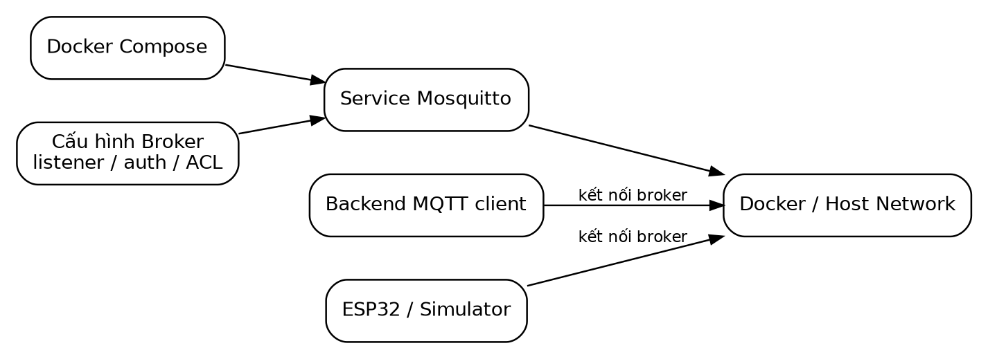
Hình 2.2. Vị trí của Mosquitto trong môi trường triển khai
Nguồn: Nhóm tác giả tổng hợp từ tài liệu và mã nguồn của hệ thống.
Broker được triển khai như một service trong Docker Compose. Compose đảm nhiệm việc khởi động container, đưa broker vào cùng mạng cần thiết và ánh xạ cấu hình/volume theo môi trường. Backend không “tạo topic” trước trên Mosquitto; nó kết nối như một MQTT client. ESP32 và simulator cũng kết nối như client độc lập. Khi một client publish lên một topic, broker so khớp subscription hiện có và chuyển bản tin tới các subscriber phù hợp.
Stack hiện tại chạy broker bằng image iegomez/mosquitto-go-auth:latest, nạp cấu hình từ infrastructure/mosquitto/config và script khởi động. Cấu hình dev mặc định ánh xạ cổng host 1884 vào cổng container 1883; giá trị thực tế lấy từ .env. Firmware trên LAN dùng IP host và cổng host, backend trong mạng Docker dùng hostname service và cổng nội bộ. Xác thực và ACL được kiểm tra ở cả cấu hình broker lẫn API webhook tương ứng.
Bảng 2.5. Trách nhiệm của cấu hình Mosquitto
Thành phần | Câu hỏi cần trả lời | Ý nghĩa đối với đề tài
Listener | Broker nhận kết nối tại đâu? | Điểm vào của ESP32, simulator và backend
Authentication | Client nào được phép kết nối? | Gắn danh tính MQTT với Device/credential
ACL | Client được publish/subscribe topic nào? | Ngăn Device A truy cập namespace B
Persistence/session | Trạng thái phiên/bản tin có được giữ hay không? | Ảnh hưởng reconnect và retained/session
Logging | Broker ghi nhận kết nối và lỗi thế nào? | Phục vụ chẩn đoán E2E

2.5. Thiết kế namespace MQTT topic
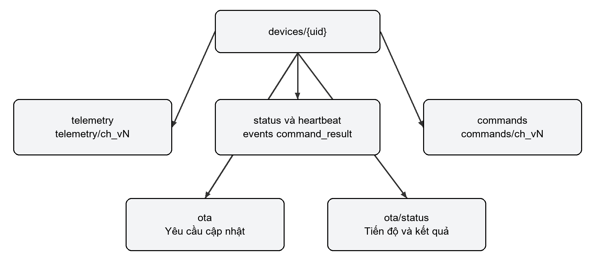
Hình 2.3. Cây namespace MQTT của một Device
Nguồn: Nhóm tác giả tổng hợp từ tài liệu và mã nguồn của hệ thống.
Namespace chuẩn là devices/{uid}, tiếp theo là telemetry, status, heartbeat, events, commands hoặc ota. Virtual channel dùng telemetry/ch_vN và commands/ch_vN. OTA dùng devices/{uid}/ota cho yêu cầu và devices/{uid}/ota/status cho tiến độ/kết quả. Parser còn nhận một số topic legacy aifom/devices/... để tương thích client cũ. Không có thao tác tạo topic thủ công trên broker.
Bảng 2.6. Các topic MQTT trong phạm vi đề tài
Topic | Chiều | QoS thiết kế | Vai trò
devices/{uid}/telemetry | Device → Backend | 0 | Một hoặc nhiều metric
devices/{uid}/telemetry/ch_vN | Device → Backend | 0 | Giá trị virtual channel
devices/{uid}/status | Device → Backend | 1 | Trạng thái online/offline và metadata trạng thái
devices/{uid}/heartbeat | Device → Backend | Theo contract client | Dấu hiệu thiết bị còn hoạt động
devices/{uid}/events | Device → Backend | 1 | ACK hoặc kết quả command
devices/{uid}/commands | Backend → Device | 1 | Lệnh tổng quát có command_id
devices/{uid}/commands/ch_vN | Backend → Device | 1 | Điều khiển theo virtual pin
Wildcard giúp backend không phải mở một subscription riêng cho từng UID. Một subscription như devices/+/telemetry có thể nhận telemetry của nhiều Device; dấu “+” đại diện đúng một cấp topic. Sau khi nhận, subscriber vẫn phải parse UID và tra Device trong registry. Wildcard chỉ giảm số subscription, không thay thế kiểm tra quyền hay ánh xạ nghiệp vụ.

2.6. MQTT Subscriber và quá trình nhận dữ liệu
Subscriber là cổng vào của dữ liệu IoT. Thành phần này duy trì kết nối tới broker và đăng ký các topic mà backend cần nghe. Khi callback nhận một message, xử lý không nên bắt đầu bằng payload mà bắt đầu từ topic: kiểm tra grammar, tách UID, xác định loại bản tin và channel nếu có. Chỉ sau khi UID ánh xạ được tới một Device hợp lệ mới tiếp tục giải mã JSON và lưu dữ liệu.
Cách xử lý theo thứ tự topic → Device → payload giúp hạn chế một lỗi phổ biến: tin vào trường device_uid nằm trong JSON trong khi topic lại chỉ tới Device khác. Với contract hiện tại, topic là lớp định tuyến đầu tiên. Payload mang dữ liệu đo, schema version, timestamp hoặc kết quả lệnh. Nếu topic sai số đoạn, UID rỗng, channel ngoài phạm vi hoặc JSON hỏng, message cần bị loại riêng; worker không được dừng và làm ảnh hưởng các UID khác.
Bảng 2.7. Các bước xử lý message phía subscriber
Bước | Kiểm tra | Kết quả
1. Nhận topic | Có đúng namespace hỗ trợ? | Xác định loại message
2. Parse UID | UID có hợp lệ? | Chuỗi định danh Device
3. Lookup Device | UID có record tương ứng? | Lấy Device.id/tenant/project
4. Validate payload | JSON/schema/kiểu dữ liệu hợp lệ? | Dữ liệu chuẩn hóa
5. Xử lý nghiệp vụ | Telemetry, status, heartbeat hay event? | Cập nhật đúng bounded context
6. Commit/log | Giao dịch thành công hay lỗi cục bộ? | Không làm rơi worker vì một message xấu

2.7. Telemetry pipeline
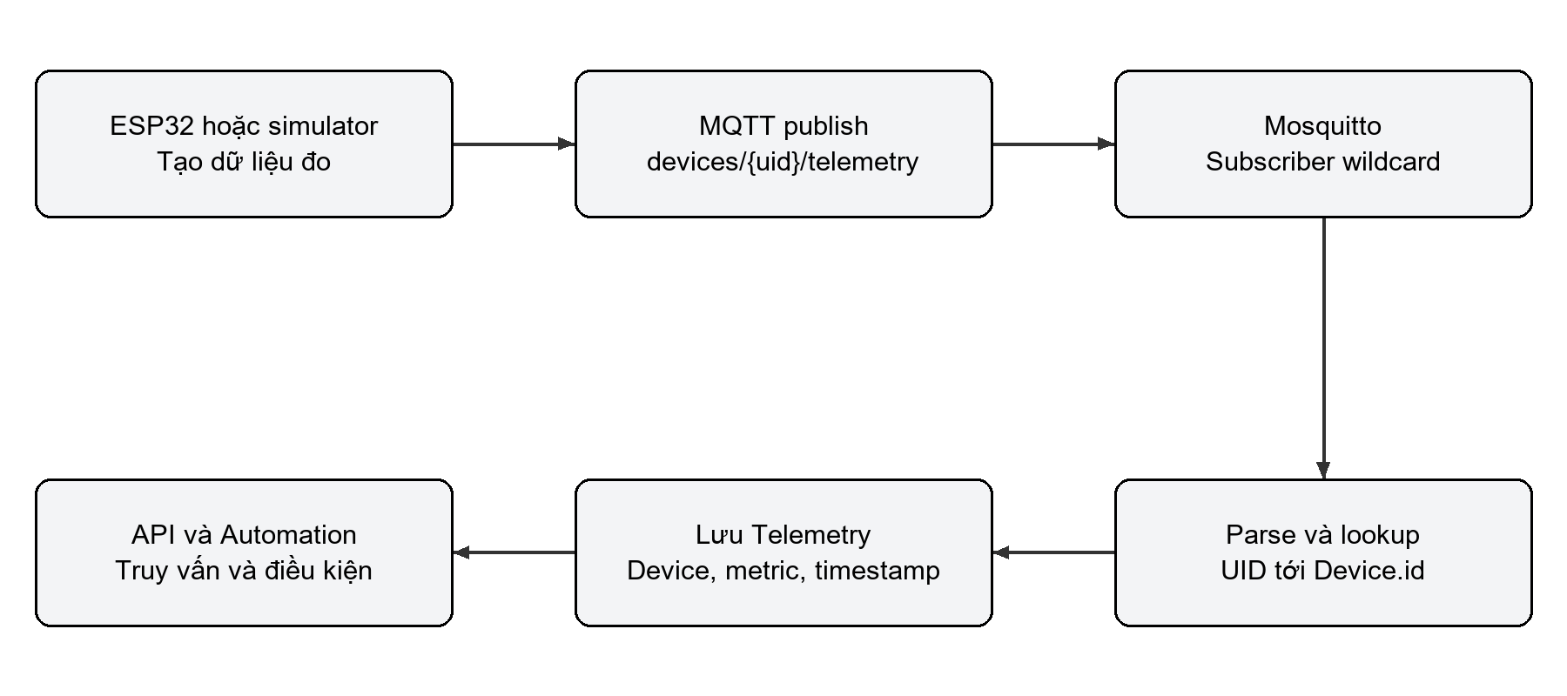
Hình 2.4. Đường đi của telemetry từ thiết bị tới nền tảng
Nguồn: Nhóm tác giả tổng hợp từ tài liệu và mã nguồn của hệ thống.
Telemetry là dữ liệu phát sinh theo thời gian. Subscriber phân tích namespace, tra Device và chuyển payload số thành các metric được lưu với device_id và timestamp; raw_payload phục vụ truy vết. Telemetry cũng cấp dữ liệu cho Rule Engine. Datastream và virtual pin vẫn tồn tại dù trình dựng trang/widget đã được gỡ, vì luồng đọc/ghi kênh và điều kiện Automation cần chúng.
Một payload minh họa trong tài liệu hiện có là:
Topic: devices/demo-001/telemetry
Payload: {"schema_version":"1.0","temperature":25.5,"humidity":60.2}
Ví dụ trên chỉ mô tả định dạng, không phải dữ liệu đo runtime. Khi payload chứa nhiều metric, backend có thể tạo các bản ghi/projection tương ứng nhưng phải giữ cùng Device. Timestamp do client gửi cũng cần được xem xét: đồng hồ thiết bị sai có thể làm thứ tự đồ thị lệch. Mã nguồn hiện tại cho thấy timestamp và raw payload đã được lưu, nhưng chưa đủ bằng chứng để khẳng định mọi trường hợp clock drift đã được xử lý.

2.8. Datastream và virtual pin
Datastream giải quyết bài toán “giá trị này có ý nghĩa gì” trong một project. Mỗi kênh có pin, alias, data_type và direction. Pin nằm trong khoảng V0–V255 theo mô hình hiện tại. Datastream không phải bản ghi đo; nó là cấu hình ngữ nghĩa. Telemetry mới là dữ liệu phát sinh theo Device và thời gian. Cách tách này cho phép Device A và Device B cùng dùng V0 = Temperature nhưng lịch sử vẫn tách bằng device_id.
Bảng 2.8. Ví dụ ánh xạ datastream theo project
Pin | Alias | Kiểu dữ liệu | Chiều | Liên hệ MQTT
V0 | Temperature | float | Device → Platform | telemetry/ch_v0
V1 | Humidity | float | Device → Platform | telemetry/ch_v1
V2 | Relay | boolean | Hai chiều tùy contract | commands/ch_v2 và telemetry/ch_v2
Các giá trị ở Bảng 2.8 mang tính minh họa cho cách sử dụng pin, không khẳng định project runtime đang có đúng ba kênh này. Ràng buộc unique(project_id, pin) trong mã nguồn hiện tại giúp một project không có hai ý nghĩa khác nhau cho cùng Vn. Hai project vẫn có thể dùng cùng V2 cho mục đích khác; do đó khi diễn giải channel, backend phải biết cả Device/project chứ không chỉ biết số pin.

2.9. Trạng thái online/offline, status và heartbeat
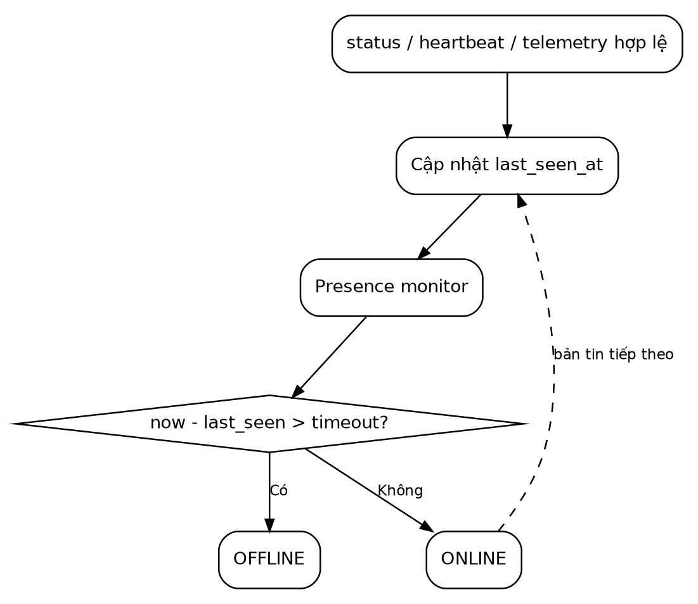
Hình 2.5. Quy tắc xác định trạng thái hiện diện của thiết bị
Nguồn: Nhóm tác giả tổng hợp từ tài liệu và mã nguồn của hệ thống.
Thiết kế hiện tại sử dụng status, heartbeat và last_seen_at để theo dõi hoạt động. OfflineTimeout quy định mặc định 60 giây và giới hạn 10–600 giây. Presence monitor kiểm tra mốc hoạt động để chuyển thiết bị quá hạn sang offline; LWT hỗ trợ thông báo mất kết nối bất thường. Trạng thái thay đổi được truyền tới giao diện qua SSE. Tính đúng theo thời gian vẫn cần được kiểm chứng trong một phiên nhiều client có kiểm soát.
Heartbeat có ý nghĩa khác status. Status mô tả trạng thái logic tại một thời điểm, còn heartbeat là nhịp định kỳ cho biết client vẫn còn sống. Telemetry hợp lệ cũng có thể là một dấu hiệu hoạt động tùy quy tắc hệ thống. Thiết kế phải đảm bảo timeout của Device A không làm Device B đổi trạng thái. Nếu sử dụng retained status, backend cần chú ý message cũ sau reconnect; timestamp và last_seen phải được dùng để tránh trạng thái quá hạn ghi đè quan sát mới.

2.10. QoS, retry và xử lý message trùng
Bảng 2.9. Lựa chọn QoS trong contract hiện tại
Loại message | QoS | Lý do | Điểm cần xử lý
Telemetry | 0 | Dữ liệu lặp theo chu kỳ; ưu tiên chi phí thấp | Có thể mất một mẫu
Status | 1 | Cần độ tin cậy cao hơn telemetry | Có khả năng nhận trùng
Command | 1 | Không muốn mất lệnh ở tầng truyền | QoS không chứng minh thiết bị đã thực thi
Event/ACK | 1 | Phản hồi lệnh cần được chuyển tới backend | Cần idempotency theo command_id
QoS 0 là “at most once”; QoS 1 là “at least once” và có thể giao trùng [2]. Vì vậy QoS 1 không loại bỏ nhu cầu xử lý idempotent. Với command, command_id được dùng để ghép event/ACK với yêu cầu gốc và hỗ trợ nhận biết phản hồi lặp. Quan trọng hơn, broker xác nhận nhận bản tin không đồng nghĩa relay, motor hoặc actuator đã thay đổi trạng thái. Chỉ phản hồi nghiệp vụ từ Device mới có thể xác nhận bước đó.

2.11. Command downlink và ACK
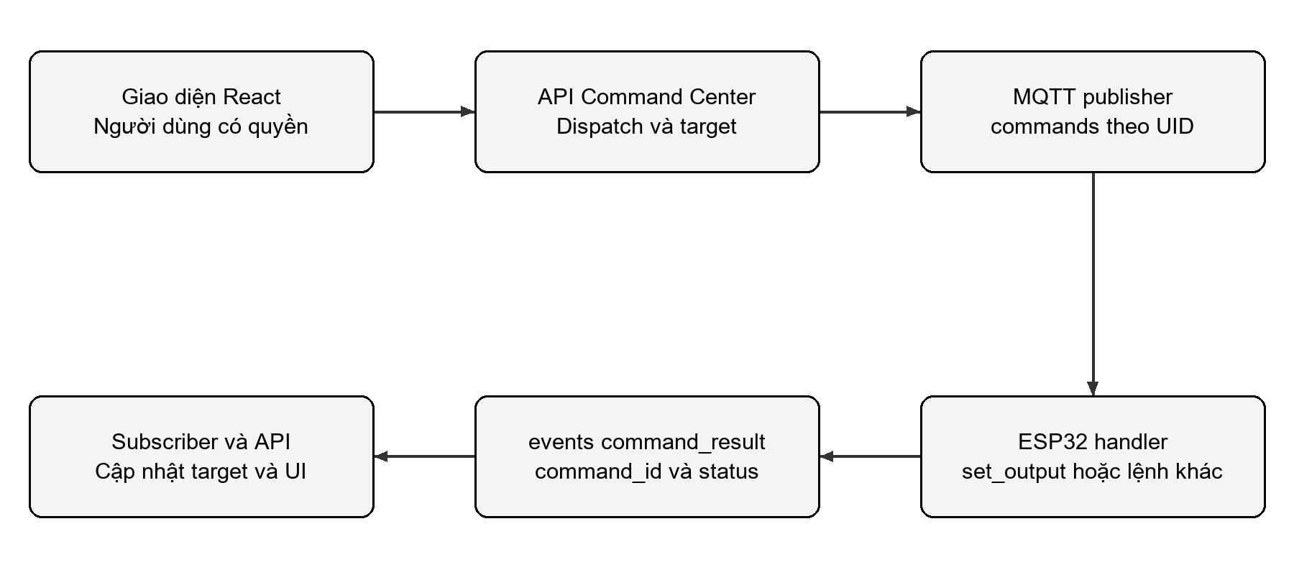
Hình 2.6. Luồng command từ nền tảng xuống thiết bị và ACK
Nguồn: Nhóm tác giả tổng hợp từ tài liệu và mã nguồn của hệ thống.
API kiểm tra quyền và phạm vi Device, tạo dispatch/target cùng command_id, rồi publisher gửi lệnh vào namespace của UID. Firmware ESP-IDF nhận lệnh, xử lý hành động hỗ trợ và gửi events với event=command_result, command_id và status. Subscriber đối chiếu command_id và thiết bị nguồn để cập nhật target. Kênh virtual pin sử dụng commands/ch_vN và phản ánh trạng thái qua telemetry/ch_vN.
Cần tách ba mốc: API tiếp nhận yêu cầu, MQTT publish được thực hiện và thiết bị trả kết quả. HTTP 2xx hoặc PUBACK không chứng minh GPIO đã thay đổi. Command Center giữ lịch sử, retry và xử lý target theo kết quả. Contract tài liệu có mô tả commands/ack, nhưng parser/subscriber và firmware ESP-IDF hiện dùng events cho command_result; báo cáo chỉ xem events là đường phản hồi đã đối chiếu trong mã nguồn.
Topic: devices/{uid}/commands
Payload minh họa:
{"command_id":"<uuid>","type":"set_output","target":"relay_1","value":true}

2.12. Firmware ESP32 và vòng đời kết nối
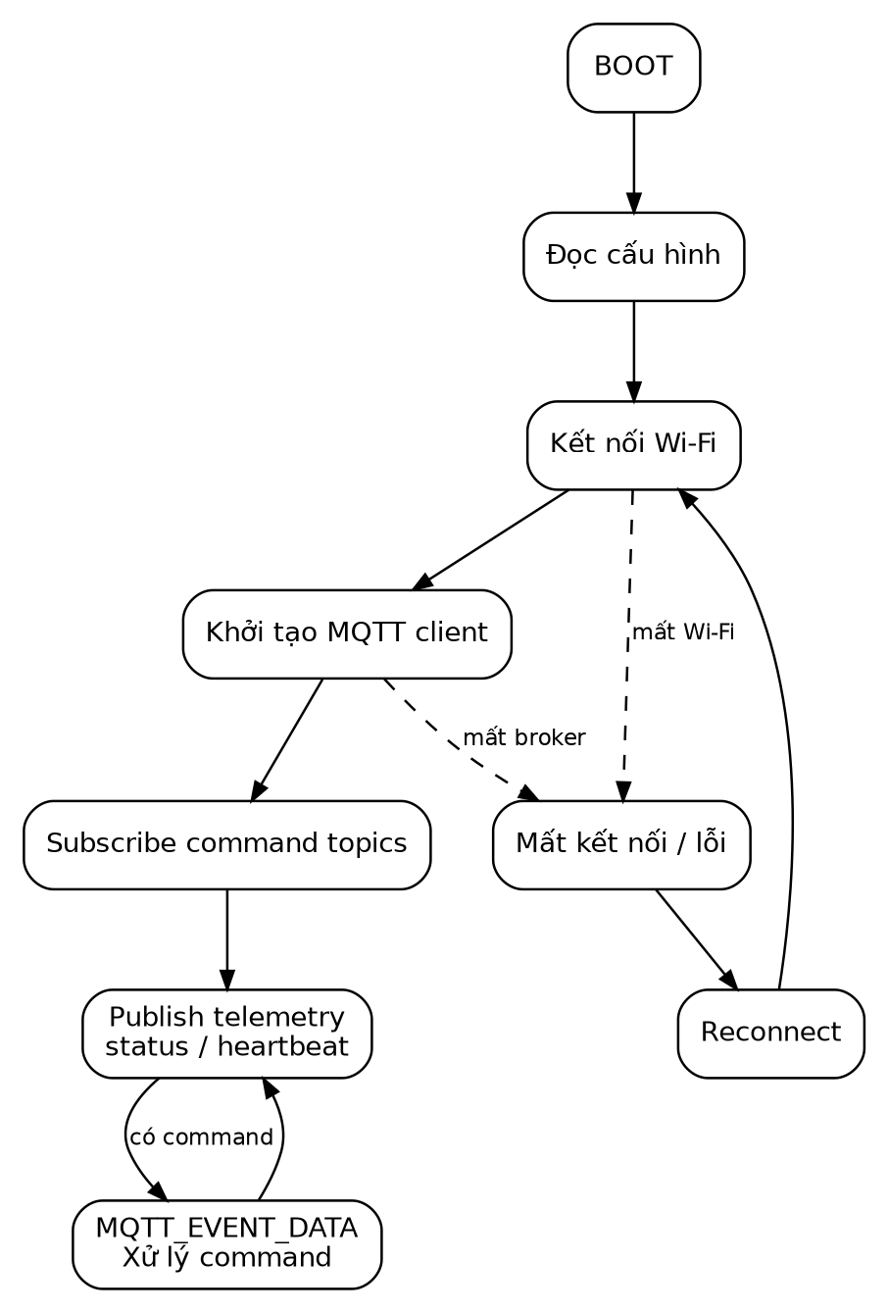
Hình 2.7. Vòng đời kết nối của firmware ESP32
Nguồn: Nhóm tác giả tổng hợp từ tài liệu và mã nguồn của hệ thống.
Firmware ESP-IDF chính nằm ở iot/firmware/main/app_main.c, với các component wifi_manager, mqtt_client, telemetry, config_manager, device_identity và ota_client. Repo còn có nhánh PlatformIO/Arduino ở iot/src/Esp32 và thư viện AifomEdge ở iot/libraries. Báo cáo mô tả firmware ESP-IDF làm đầu cuối chính; các nhánh khác là lựa chọn client và không được dùng để suy ra cùng một tập lệnh hỗ trợ.
Wi-Fi là điều kiện tiên quyết của MQTT. Device ở Station mode phải tham gia access point và nhận được kết nối IP trước khi mở phiên tới broker. Nếu Wi-Fi mất, MQTT cũng không thể duy trì; firmware cần quay lại nhánh reconnect. Tương tự, nếu mạng vẫn có nhưng broker không phản hồi, client cần xử lý MQTT_EVENT_DISCONNECTED/MQTT_EVENT_ERROR và thử kết nối lại theo chính sách của firmware. ESP-MQTT cung cấp các sự kiện và API publish/subscribe cần cho vòng đời này [3].
Firmware ESP-IDF hỗ trợ set_output/set_gpio, toggle_output, request_status, request_telemetry, reboot, ota_update và rotate_mqtt_creds. Đây là tập hành động có handler trong app_main.c. Không coi ví dụ set_relay trong tài liệu contract là lệnh đã được handler này hỗ trợ. Cấu hình từ xa trong báo cáo giới hạn ở lệnh hợp lệ, tham số, credential và ngưỡng do API/firmware hiện có cung cấp; không khẳng định có API sửa tùy ý mọi cấu hình Wi-Fi qua MQTT.

2.13. Quản lý nhiều thiết bị và cách ly message
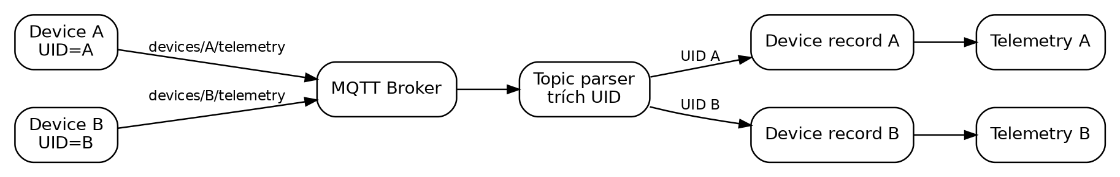
Hình 2.8. Tách message của hai thiết bị bằng UID và device_id
Nguồn: Nhóm tác giả tổng hợp từ tài liệu và mã nguồn của hệ thống.
Yếu tố “nhiều thiết bị” nằm ở khả năng lặp lại cùng một contract cho nhiều UID mà không trộn dữ liệu. Device A publish devices/A/telemetry; Device B publish devices/B/telemetry. Broker có thể chuyển cả hai cho cùng một subscriber wildcard, nhưng parser tách A và B, tra hai record khác nhau rồi lưu vào hai chuỗi Telemetry khác nhau. Khi truy vấn workspace, API tiếp tục giới hạn theo tenant/project và device_id, vì vậy tên metric giống nhau không làm hai lịch sử nhập lại.
ACL tại broker là lớp bảo vệ trước backend. Ý tưởng đúng là credential của A chỉ được publish/subscribe namespace A; credential của B tương tự. Backend vẫn phải kiểm tra UID và quyền vì ACL không thay thế validation nghiệp vụ. Báo cáo hiện tại ghi nhận cấu trúc auth/ACL nhưng chưa có một phiên runtime chứng minh credential A bị broker từ chối khi cố publish vào topic B; nội dung này được đưa vào nhóm kiểm thử cần hoàn thiện, không mô tả như kết quả đã đo. Cơ chế ACL theo topic được trình bày trong tài liệu Mosquitto [4].

2.14. Mô hình dữ liệu phục vụ IoT
Metadata gồm Tenant, Project, Device, Datastream, DeviceGroup và các liên kết thành viên. Dữ liệu vận hành gồm Telemetry, CommandDispatch/Target, AutomationRule/Execution, FirmwareVersion và OtaJob/Campaign/Target. Device.id nối dữ liệu đo và thao tác với thiết bị; tenant/project và mapping kiểm soát phạm vi. Bảng/ORM lịch sử có thể còn tồn tại để giữ tương thích migration; sự tồn tại của chúng không có nghĩa chức năng đã gỡ còn hoạt động.
Bảng 2.10. Các thực thể dữ liệu chính trong phạm vi IoT
Thực thể | Quan hệ chính | Vai trò
Tenant | 1-N Project, Device, User | Ranh giới sở hữu
Project | N-1 Tenant; 1-N Device/Datastream | Ngữ cảnh triển khai
Device | UID unique; tenant_id; project_id nullable | Đầu cuối IoT
Telemetry | N-1 Device; timestamp; metric/value | Dữ liệu đo theo thời gian
TenantDatastream | N-1 Project; unique(project,pin) | Định nghĩa virtual channel
DeviceGroup/Member | N-N Device | Nhóm thao tác nhiều thiết bị
CommandDispatch/Target | 1-N target Device | Theo dõi command theo từng đích
FirmwareVersion | Platform/model/version, binary, checksum | Mô tả và lưu bản phát hành
OtaJob/Campaign/Target | Firmware và Device/nhóm thiết bị | Theo dõi cập nhật theo từng đích
AutomationRule/Execution | Tenant/project/device và trigger | Lưu điều kiện, hành động và lịch sử đánh giá
PostgreSQL đảm nhiệm dữ liệu quan hệ và RLS, còn TimescaleDB được sử dụng cho dữ liệu theo thời gian trong kiến trúc hiện có. Hypertable chia dữ liệu thành các vùng theo thời gian để hỗ trợ truy vấn chuỗi đo [5]. Báo cáo không dùng sự hiện diện của TimescaleDB để khẳng định hiệu năng cao nếu chưa có benchmark và kế hoạch truy vấn cụ thể.

2.15. Management API và giao diện vận hành
Giao diện React/Vite cung cấp trang quản trị và workspace vận hành. Người dùng xem thiết bị, trạng thái, telemetry và datastream, thao tác Command, Automation, firmware và OTA. Project vẫn có chức năng tạo/sửa/xóa theo quyền để tổ chức thiết bị và thành viên; phần kéo thả page/widget đã được gỡ. Console kỹ sư còn các màn hình hỗ trợ được kiểm soát quyền. Cơ chế API sử dụng FastAPI [6].
Web dùng HTTP cho thao tác quản lý và SSE cho sự kiện trạng thái. JWT, permission, tenant/project và RLS hỗ trợ kiểm soát truy cập ở backend/database. Repo hiện tại không chứa mã ứng dụng Android, vì vậy Android không được ghi là thành phần đã triển khai. Swagger mặc định của FastAPI được giữ; cổng quản trị tài liệu API tùy biến đã được gỡ. SSE là kênh sự kiện một chiều từ server tới trình duyệt [7]; quyền dữ liệu có thể được ràng buộc bằng RLS [8]. Swagger hiển thị schema OpenAPI [9].

2.16. Automation và Rule Engine
Automation mô tả một luật gồm trigger_type, target_scope, điều kiện AND/OR, danh sách hành động, enabled và cooldown_seconds. Rule Engine hiện có đường gọi đánh giá từ telemetry, virtual channel, device event và device status. Tenant/project và mapping giới hạn tài nguyên mà luật được phép đọc hoặc tác động. Các giá trị trigger legacy trong schema không được coi là pipeline ML đang hoạt động.
Khi subscriber lưu telemetry hợp lệ, RuleEngineUseCases đánh giá các luật phù hợp. Điều kiện đọc metric hoặc trường sự kiện; với virtual pin, giá trị còn được ánh xạ alias của datastream để cung cấp ngữ nghĩa. Luật không khớp không chạy hành động. Luật khớp có thể tạo cảnh báo, gửi Command, publish topic cho tenant, gọi webhook hoặc tạo audit event, tùy cấu hình và kiểm tra quyền.
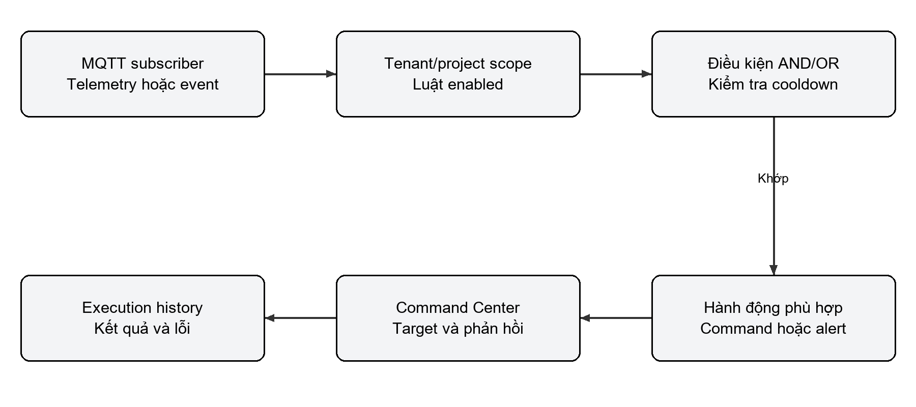
Hình 2.9. Luồng Automation từ sự kiện đến hành động
Nguồn: Nhóm tác giả tổng hợp từ mã nguồn hiện tại.
Ví dụ minh họa: telemetry.temperature > 30, scope là thiết bị A trong project P, cooldown 60 giây, hành động gửi set_output tới relay_1. Đây là cấu hình đề xuất để demo, không phải một luật đang chạy hoặc dữ liệu đo. Kiểm thử phải xác nhận cả nhánh temperature ≤ 30, luật disabled, cooldown và target ngoài tenant. Lệnh sinh từ luật vẫn cần phản hồi của Device như lệnh gửi thủ công.
Bảng 2.11. Thành phần dữ liệu của Automation
Thuộc tính | Ý nghĩa | Kiểm soát
trigger_type | Loại dữ liệu/sự kiện vào | Kiểm chứng đường gọi runtime tương ứng
target_scope | Device, group, device type hoặc scope chung | Giới hạn tenant/project
conditions và condition_logic | So sánh trường dữ liệu theo AND/OR | Kiểu dữ liệu và trường thiếu
actions | Thực hiện khi điều kiện khớp | Quyền, target và kết quả từng hành động
cooldown_seconds | Khoảng chờ giữa các lần kích hoạt | Tránh lặp hành động quá nhanh
AutomationRuleExecution | Lịch sử đánh giá và lỗi | Không đồng nhất matched với thiết bị thành công
Trình thử luật trả matched, evaluated_fields và action_preview giúp xem điều kiện trước khi bật. Execution lưu event_payload, điều kiện khớp/không khớp, hành động và lỗi để chẩn đoán. Cooldown dựa vào last_triggered_at của luật; không suy diễn thành cơ chế khóa phân tán hoặc bảo đảm exactly once. Nếu hành động gửi lệnh thất bại, cần đọc cả execution và target Command để tìm nguyên nhân.

2.17. Quản lý firmware và cập nhật OTA
FirmwareVersion quản lý binary, version và metadata platform/model cùng checksum. Binary được lưu trong MinIO, còn API quản lý metadata và quyền tải. Device platform/model/capability tiếp tục cần thiết cho kiểm tra tương thích, dù phần AI đã gỡ. Người vận hành chọn firmware phù hợp và target thiết bị hoặc nhóm trước khi tạo OTA job/campaign.
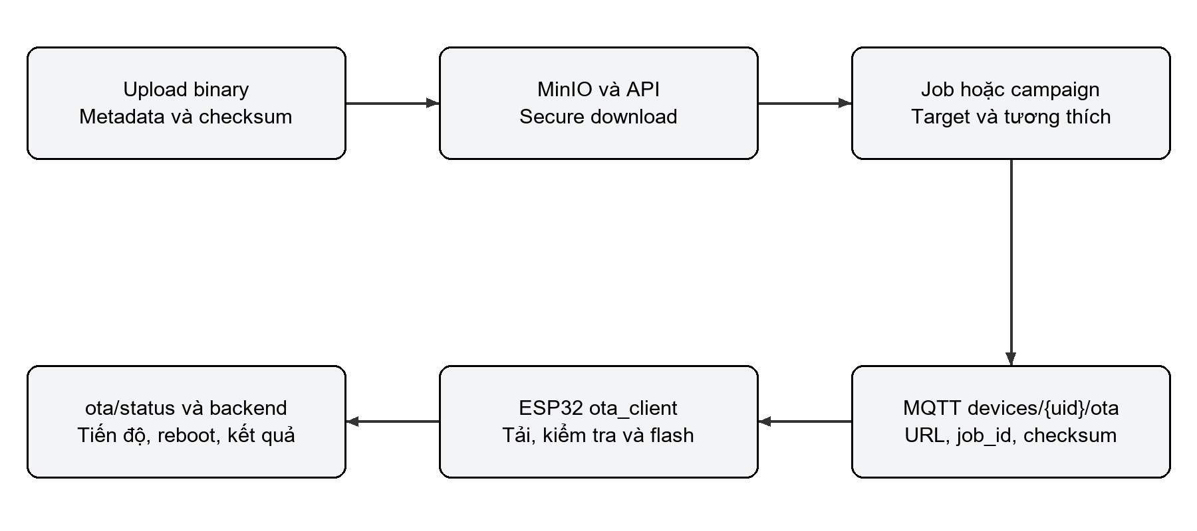
Hình 2.10. Luồng firmware OTA từ upload đến kết quả
Nguồn: Nhóm tác giả tổng hợp từ mã nguồn hiện tại.
Backend tạo thông báo OTA có job_id, firmware URL, version và checksum. Token tải OTA được tạo để giới hạn truy cập binary theo job/device; không công khai secret trong payload minh họa. Thiết bị subscribe devices/{uid}/ota, tải binary qua HTTP, kiểm tra kích thước/checksum, ghi vào phân vùng OTA rồi reboot. MQTT dùng cho thông báo và tiến độ, còn binary đi qua HTTP/API tới MinIO.
ESP-IDF ota_client báo started, downloading, applying, rebooting và success; lỗi dùng status=failed với message/error_code. Subscriber đọc devices/{uid}/ota/status, kiểm tra job_id và UID của job trước khi cập nhật. Kiểm tra này ngăn thiết bị khác nhận diện sai job và báo thành công hộ. Hệ thống cần xác nhận phiên bản sau reboot, vì thông báo “đã nhận yêu cầu” chưa chứng minh firmware đã cập nhật.
Bảng 2.12. Dữ liệu và điều kiện kiểm tra OTA
Thành phần | Dữ liệu chính | Điều kiện
FirmwareVersion | Version, platform/model, file và checksum | Binary tồn tại và tương thích target
OtaJob | Device, firmware, status và progress | Job đúng UID; token hợp lệ
OtaCampaign/Target | Scope, rollout và trạng thái từng target | Không vượt quyền/ownership
OTA request | job_id, URL, version, checksum | Không dùng URL/secret thật trong báo cáo
Device status | job_id, status, progress và error_code | Kiểm tra nguồn và thứ tự trạng thái
Thiết bị sau reboot | Phiên bản đang chạy | Đối chiếu với firmware đích
CampaignService còn hỗ trợ chiến lược canary/phased và các phần trăm rollout, trạng thái chạy/tạm dừng/hủy và kết quả theo từng target. Báo cáo ghi nhận thiết kế này trong mã, không khẳng định campaign nhiều ESP32 thật đã hoàn tất. Lịch sử job/campaign và cảnh báo thất bại được giữ để người vận hành theo dõi cập nhật sau khi tinh gọn.

CHƯƠNG 3. TRIỂN KHAI, THỬ NGHIỆM VÀ ĐÁNH GIÁ

3.1. Môi trường triển khai
Môi trường gồm FastAPI, PostgreSQL/TimescaleDB, Mosquitto, MinIO, React/Vite, firmware ESP-IDF và simulator Python. infrastructure/docker-compose.dev.yml hiện khai báo bốn service postgres, minio, mosquitto và api; frontend chạy bằng Vite trên host. Các service Prometheus, Grafana và MLflow không còn thuộc cấu hình triển khai. Không dùng cấu hình cổng hoặc snapshot ngày 27/09 của báo cáo cũ để mô tả phiên bản này. Compose mô tả service, mạng và volume trong tệp YAML [10].
Bảng 3.1. Thành phần triển khai và giao tiếp chính
Thành phần | Cách chạy | Giao tiếp
ESP32 | ESP-IDF tại iot/firmware | Wi-Fi, MQTT, HTTP tải firmware
Simulator | Python client/fleet | MQTT, mô phỏng command và OTA
Mosquitto | Docker service mosquitto | MQTT trên cổng container 1883
Backend | FastAPI service api | HTTP/SSE, SQL, MQTT, MinIO
Database | Service postgres với TimescaleDB | Dữ liệu quan hệ và telemetry
MinIO | Service minio | Lưu binary firmware
Web | React/Vite chạy trên host | HTTP/SSE qua API

3.2. Trình tự khởi động hạ tầng IoT
Khởi động từ môi trường: sao chép .env.example thành .env, đặt secrets, khởi động Docker Desktop rồi chạy run-aifom.bat start. Trong frontend chạy npm ci và npm run dev. Seed admin theo README, tạo tenant/project và đăng ký thiết bị. Xác nhận /health, /ready, kết nối broker và log subscriber trước khi chạy ESP32/simulator. Tại phiên đối chiếu báo cáo, chưa có stack runtime và thiết bị thật để ghi phiên demo mới.
Bảng 3.2. Checklist một phiên chạy IoT
Bước | Dấu hiệu cần kiểm tra | Không nên làm
1 | Xác nhận database/broker đúng môi trường | Chạy seed/test phá dữ liệu phát triển
2 | Mosquitto hoạt động và nhận client | Suy luận broker tốt chỉ từ UI
3 | Backend subscriber kết nối | Bỏ qua log subscription
4 | Device có UID/credential đúng | Dùng chung credential cho nhiều UID
5 | Publish telemetry/status | Chỉ chụp màn hình sau cùng
6 | Đối chiếu MQTT → DB/API | Kết luận E2E từ một nguồn bằng chứng
7 | Gửi command và chờ ACK | Đồng nhất HTTP 2xx với thiết bị đã thực thi

3.3. Kiểm thử tự động sau khi tinh gọn
Ngày 02/10/2026, nhóm chạy năm tệp kiểm thử backend liên quan phạm vi tinh gọn, bộ đánh giá điều kiện Automation, virtual channel MQTT, bảo mật OTA và hợp đồng OTA simulator. Tổng cộng 33 trường hợp kiểm thử đạt, có hai cảnh báo DeprecationWarning của Paho MQTT Callback API v1. Đây là kết quả của bộ kiểm thử chọn lọc tại mã nguồn đang đối chiếu, không phải kết quả toàn bộ suite và không phải số liệu benchmark.
Kết quả kiểm tra cuối của bản tinh gọn tại commit 5b0b533 được đối chiếu từ nhật ký thực thi: backend offline 424 passed, 1 skipped, 3 deselected và 27 warnings; frontend 93 tests passed trong 26 tệp, typecheck và build production đạt. Bộ backend offline bỏ qua sáu module phụ thuộc database và loại ba trường hợp riêng, trong đó có test double OTA thiếu first(). Vì vậy không kết luận toàn bộ backend suite đạt hoặc các kiểm thử tenant/RLS trên PostgreSQL đã hoàn tất. Bộ 33 ca ở trên là một phép kiểm tra chọn lọc bổ sung, không cộng với 424 thành tổng số test khác nhau.
Sáu module không chạy trong bộ offline gồm test_authorization_matrix, test_database_remediations, test_device_status_rule, test_postgresql_rls, test_tenant_idor_security và test_tenant_isolation_404_hardening. Ba trường hợp deselected là test_client_register_device_rejects_existing_tenant_uid, test_register_tenant_success và test_ota_download_with_valid_token. Các ngoại lệ này cần được giải quyết hoặc chạy lại trong môi trường test phù hợp trước khi tuyên bố nghiệm thu toàn hệ thống.
Các trường hợp kiểm tra xác nhận API đã gỡ không còn đăng ký trong OpenAPI, API vận hành còn tồn tại, parser bỏ qua topic ML, virtual telemetry gọi Rule Engine và các ràng buộc OTA được xử lý theo test. Bảng 3.3 trình bày phạm vi năm tệp. Không đưa số liệu 8 Device và 38.856 telemetry của snapshot phiên bản cũ vào đánh giá phiên bản hiện tại.
Bảng 3.3. Phạm vi bộ kiểm thử tự động đã chạy
Tệp kiểm thử | Nội dung | Kết quả
test_simplified_scope.py | API giữ/gỡ và parser topic ML | Đạt trong bộ 33 ca
test_rule_engine_evaluator.py | Toán tử và logic điều kiện | Đạt trong bộ 33 ca
test_mqtt_virtual_channels.py | Kênh Vn, ACK và dữ liệu cho rule | Đạt trong bộ 33 ca
test_ota_security.py | Token, checksum và ràng buộc OTA | Đạt trong bộ 33 ca
test_ota_simulator_contract.py | Hợp đồng phản hồi OTA simulator | Đạt trong bộ 33 ca
Giới hạn của kết quả: các test có thể dùng mock, object test và kiểm tra schema/use case; chúng không chứng minh kết nối broker thật, chuyển GPIO hay flash ESP32 thật. Cần hoàn thiện bằng chứng end-to-end cùng phiên cho đăng ký, telemetry, presence, command/ACK, Automation và OTA.

3.4. Kiểm thử status, heartbeat và offline timeout
Kịch bản trạng thái cần ít nhất Device A và B cùng online. Ngắt B, giữ heartbeat A, đợi quá offline_timeout của B rồi xác nhận chỉ B offline. Cho B reconnect và kiểm tra online trở lại. Lưu timestamp từ thiết bị, broker, backend và SSE. Phiên kiểm tra hiện tại chưa chạy kịch bản có kiểm soát này trên broker thật, nên không kết luận timing presence đã đạt chỉ từ test parser.
Bảng 3.4. Kịch bản thử trạng thái thiết bị
Bước | Device A | Device B | Kết quả mong đợi
1 | Publish heartbeat | Publish heartbeat | A và B online
2 | Tiếp tục heartbeat | Ngắt client | A online, B vẫn online trong thời gian grace
3 | Tiếp tục heartbeat | Không có message | Sau timeout: A online, B offline
4 | Tiếp tục heartbeat | Reconnect + status | A online, B online trở lại

3.5. Kiểm thử command và ACK
Kịch bản Command giữ command_id xuyên suốt: chọn A, gửi type=set_output với target=relay_1, nhận events command_result của A và xác nhận target cập nhật. B không được nhận hoặc đổi trạng thái theo lệnh của A. Thử thêm offline, lệnh không hỗ trợ, phản hồi trùng và retry. Kiểm thử tự động hiện có không thay thế log MQTT, trạng thái GPIO và ACK cùng một phiên thiết bị thật.
Bảng 3.5. Điều kiện chấp nhận cho kiểm thử command
Điều kiện | Bằng chứng cần có
Lệnh đúng đích | Topic chứa đúng UID A
Không gửi nhầm | B không nhận command của A
Thiết bị thực thi | Log handler hoặc trạng thái GPIO/actuator phù hợp
ACK đúng yêu cầu | Event chứa command_id tương ứng
Backend cập nhật | Target chuyển trạng thái theo ACK
UI phản ánh đúng | Không báo success chỉ từ HTTP accepted

3.6. Kiểm thử nhiều thiết bị
Kịch bản phù hợp với tên đề tài là chạy ít nhất hai UID trong cùng phiên, tốt hơn là kết hợp ESP32 thật với simulator để vừa có bằng chứng phần cứng vừa tạo được nhiều client. A và B gửi giá trị dễ phân biệt vào namespace riêng; backend phải lưu đúng device_id. Sau đó phát command chỉ tới A và xác nhận B không nhận. Cuối cùng ngắt một client để kiểm tra trạng thái hai Device độc lập. Simulator trong repository được nêu tại iot/simulator/simulate_fleet.py và là công cụ phù hợp để tăng số client sau khi kịch bản hai thiết bị đã ổn định.
Bản chất của phép thử không phải “web có hai dòng”, mà là sự nhất quán của năm lớp: UID, topic, registry, telemetry.device_id và command target. Nếu một trong năm lớp dùng sai định danh, hệ thống có thể trông đúng trên giao diện nhưng dữ liệu nội bộ đã bị trộn. Vì vậy mỗi UID thử nghiệm nên giữ cùng tên trong log broker, log subscriber, truy vấn database và ảnh giao diện để đối chiếu.

3.7. Kiểm thử ACL và cách ly tenant
Hai lớp cách ly cần được kiểm thử riêng. ACL broker kiểm tra client Device A có thể publish sang namespace B hay không. Tenant isolation kiểm tra người dùng tenant X có đọc hoặc điều khiển Device của tenant Y qua API/database hay không. HTTP 401 đối với request ẩn danh chỉ chứng minh middleware chặn người chưa đăng nhập; nó chưa chứng minh hai tenant đã được cách ly đúng trên mọi endpoint.
Kiểm thử tenant isolation và ACL cần database/broker test cô lập, hai tài khoản tenant và hai UID có credential riêng. Người dùng tenant X thử đọc/gửi lệnh/OTA tới Device của Y; Device A thử namespace B. Ghi status HTTP, quyết định ACL và kết quả database. Các trường hợp này chưa được chạy end-to-end trong phiên đối chiếu báo cáo; kiểm tra cấu trúc JWT/RLS không được mô tả như kết quả nghiệm thu.

3.8. Kết quả hiện có và mức độ hoàn thiện
Bảng 3.6. Đối chiếu mục tiêu với bằng chứng hiện có
Mục tiêu | Căn cứ hiện tại | Đánh giá
Registry và telemetry | Registry, parser, subscriber, device_id | Có mã; cần runtime nhiều client
Presence | Heartbeat/LWT, timeout, last_seen, SSE | Chưa đo timing trên broker thật
Command | Dispatch/target, publisher, events handler | Có mã; cần GPIO/ACK cùng phiên
Automation | Evaluator, RuleEngineUseCases, builder | Evaluator và virtual channel đã test
Firmware/OTA | MinIO, token, campaign, ota_client | Security/simulator đã test; chưa flash thật
Phạm vi tinh gọn | Router, parser và Compose hiện tại | Scope test đạt; bốn service cốt lõi
ACL và tenant | Auth webhook, permissions, RLS | Cần kiểm thử chéo trên stack cô lập
Node-RED | Chưa có tích hợp trong repository | Chưa đáp ứng nếu đề bài bắt buộc
Mã nguồn hiện tại có Registry, MQTT, telemetry, presence, Command, Automation và OTA. Kết quả gồm 424 ca backend offline và 93 ca frontend đạt, typecheck/build đạt, cùng bộ kiểm tra chọn lọc 33 ca. Các bộ có thể trùng ca kiểm thử nên không cộng số lượng. Phần còn thiếu là phiên broker/database/ESP32 thật có kiểm soát và các test đã loại khỏi bộ offline. Mức độ hoàn thiện được đánh giá theo mã và môi trường kiểm chứng.

3.9. Kịch bản kiểm thử Automation
Chuẩn bị Device A/B và project P, tạo rule minh họa temperature > 30 gửi set_output tới A. Dùng payload số có timestamp, giữ command_id từ dispatch đến events. Mức đạt cần gồm điều kiện đúng, target đúng tenant/project, execution ghi đủ và ACK từ thiết bị. Test evaluator đã đạt trong bộ chọn lọc; chuỗi MQTT thật → rule → GPIO → ACK chưa được chạy trong phiên này.
Bảng 3.7. Điều kiện chấp nhận của Automation
Tình huống | Kết quả mong đợi
Giá trị thấp hơn ngưỡng | Không dispatch command
Giá trị vượt ngưỡng | Matched và action đúng Device A
Bản tin liên tiếp trong cooldown | Không lặp hành động ngoài chính sách
Luật disabled | Không thực thi hành động
Device khác project/tenant | Không tác động ngoài scope
Broker hoặc target lỗi | Execution/target ghi lỗi, không báo thành công giả

3.10. Kịch bản kiểm thử OTA và giới hạn nghiệm thu
Chuẩn bị binary đúng ESP32 và phân vùng OTA, checksum, MinIO và API tải. Tạo job cho A, theo dõi topic ota/status, chụp phiên bản trước/sau reboot. Đối chiếu firmware metadata, job/device và checksum. Kiểm thử simulator/security đã đạt; simulator không ghi flash thật nên kết quả của nó không được dùng thay cho bằng chứng bo mạch.
Bảng 3.8. Điều kiện chấp nhận của OTA
Tình huống | Kết quả mong đợi
Binary hợp lệ và target đúng | Tải/kiểm tra/flash/reboot, phiên bản mới
Checksum sai hoặc binary lỗi | Failed, không kết luận cập nhật thành công
Token hết hạn hoặc không đúng job | API từ chối tải theo chính sách
Device B báo status cho job A | Subscriber từ chối cập nhật sai nguồn
Mất mạng khi tải | Ghi lỗi/tiến độ theo handler; xác nhận khả năng phục hồi
Campaign nhiều target | Từng target có kết quả riêng và đúng rollout
Điều kiện hoàn thiện báo cáo nộp gồm thông tin nhóm/giảng viên đầy đủ, bằng chứng demo cùng phiên và xác nhận tiêu chí Node-RED. Nội dung thiết kế đã đồng bộ với mã sau tinh gọn, nhưng chưa đủ cơ sở kết luận toàn hệ thống hoạt động ổn định, đạt quy mô fleet cụ thể hoặc đáp ứng phần cứng thật nếu chưa thực hiện các kịch bản trên.

KẾT LUẬN VÀ HƯỚNG PHÁT TRIỂN
Đồ án tổ chức nhiều thiết bị bằng UID ổn định và topic MQTT riêng, lưu telemetry theo device_id, theo dõi online/offline bằng status/heartbeat/last_seen và điều khiển qua Command có phản hồi. Phạm vi sau tinh gọn giữ Automation và firmware OTA. Tenant, project, nhóm thiết bị, datastream, phân quyền và audit tiếp tục hỗ trợ các luồng vận hành này.
Phiên bản hiện tại tập trung vào quản lý thiết bị, sử dụng dashboard cố định và bốn service hạ tầng cốt lõi. AI/TinyML/MLOps, page/widget builder, website quảng bá, báo cáo phân tích nâng cao và cổng tài liệu API tùy biến đã được gỡ khỏi phạm vi hoạt động. Metadata và migration lịch sử được bảo toàn để không phá dữ liệu hiện có. Android không được tính là thành phần của repository này.
Kết quả ngày 02/10/2026 gồm 424 ca backend offline và 93 ca frontend đạt, typecheck/build đạt và bộ kiểm tra chọn lọc 33 ca đạt. Các test phụ thuộc database và trường hợp đã loại khỏi bộ offline vẫn cần chạy lại. Hướng hoàn thiện là demo ít nhất hai thiết bị, kiểm chứng ACL/tenant isolation, chuỗi Automation → Command → ACK và OTA → tải binary → kiểm tra → reboot → phiên bản mới. Node-RED chưa được tích hợp; cần bổ sung nếu đề bài bắt buộc. Chỉ đo RAM/CPU, độ trễ và quy mô fleet sau khi có môi trường thử tái lập.

TÀI LIỆU THAM KHẢO
[1] Nhóm tác giả, “Mã nguồn Report Project IoT sau tinh gọn,” repository và tài liệu docs/scope.md, docs/architecture-guide.md, docs/mqtt-device-contract.md. [Trực tuyến]. Có tại: https://github.com/LamThanhNien/Report-Project-IOT. [Đối chiếu bản làm việc: 02/10/2026].
[2] A. Banks, E. Briggs, K. Borgendale và R. Gupta, biên tập, “MQTT Version 5.0,” OASIS Standard, 07/03/2019. [Trực tuyến]. Có tại: https://docs.oasis-open.org/mqtt/mqtt/v5.0/os/mqtt-v5.0-os.html. [Truy cập: 02/10/2026].
[3] Espressif Systems, “ESP-MQTT,” ESP-IDF Programming Guide. [Trực tuyến]. Có tại: https://docs.espressif.com/projects/esp-idf/en/stable/esp32/api-reference/protocols/mqtt.html. [Truy cập: 02/10/2026].
[4] Eclipse Foundation, “ACL File Plugin,” Eclipse Mosquitto Documentation. [Trực tuyến]. Có tại: https://mosquitto.org/documentation/plugins/acl-file/. [Truy cập: 02/10/2026].
[5] Timescale, “Hypertables,” Timescale Documentation. [Trực tuyến]. Có tại: https://docs.timescale.com/use-timescale/latest/hypertables/. [Truy cập: 02/10/2026].
[6] FastAPI, “Tutorial - User Guide.” [Trực tuyến]. Có tại: https://fastapi.tiangolo.com/tutorial/. [Truy cập: 02/10/2026].
[7] Mozilla, “Using Server-Sent Events,” MDN Web Docs. [Trực tuyến]. Có tại: https://developer.mozilla.org/en-US/docs/Web/API/Server-sent_events/Using_server-sent_events. [Truy cập: 02/10/2026].
[8] PostgreSQL Global Development Group, “Row Security Policies,” PostgreSQL Documentation. [Trực tuyến]. Có tại: https://www.postgresql.org/docs/current/ddl-rowsecurity.html. [Truy cập: 02/10/2026].
[9] OpenAPI Initiative, “OpenAPI Specification.” [Trực tuyến]. Có tại: https://spec.openapis.org/oas/. [Truy cập: 02/10/2026].
[10] Docker, “How Compose Works,” Docker Documentation. [Trực tuyến]. Có tại: https://docs.docker.com/compose/intro/compose-application-model/. [Truy cập: 02/10/2026].

